再興中學103學年度家長職涯經驗分享
七年仁班主講人: 鍾惠珍 小姐
本次七仁敬邀范宸瑀同學的父親，鍾惠珍蒞臨演講。范媽媽是在衛生所工作的護士，主要負責兒童保健、預防接種等工作。看著范媽媽的分享，我們更能體會到醫護人員的偉大及善良。由於在衛生所，所以比一般診所或大醫院的護理人員，更容易接觸有困難的民眾，如低收入戶的家庭、獨居老人等，這類民眾因為資源不足，更容易產生其他問題。范媽媽也說，從事這份行業，真的要有一顆善良的心，要能真心為他人著想，為他人付出；同時，他也期許我們能多一點同理心，多一些耐性。他說：「常常，我們會遇到很棘手的病人、家屬，但如果我們就此放棄的話，這些人就永遠得不到幫助了。」這句發人省思的話，讓我們知道這社會的光明——總有人，願意為了人而努力付出。
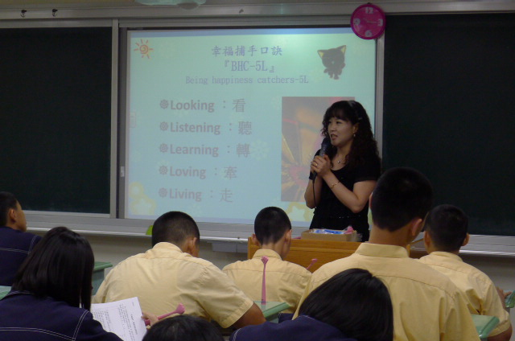 | 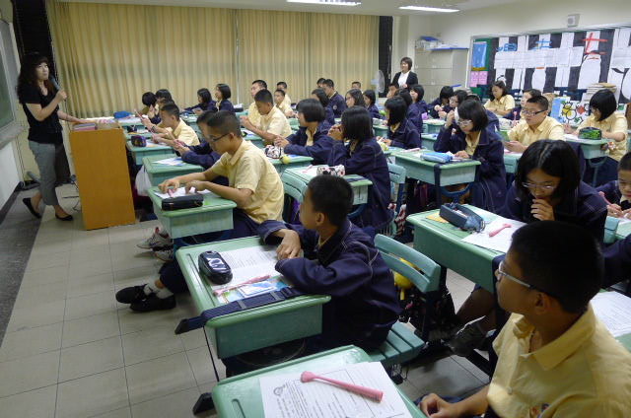
范媽媽為我們分享工作上的心路歷程 | 同學們認真聆聽范媽媽的專業解說
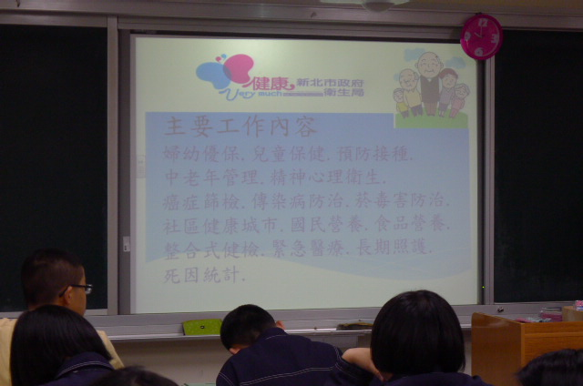 | 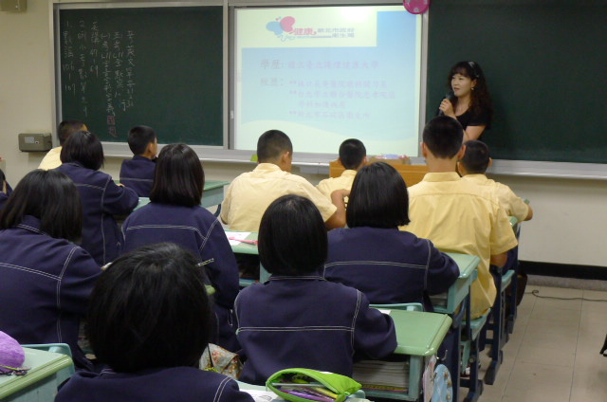
范媽媽介紹其工作概況 | 同學們專心聆聽范媽媽的分享

